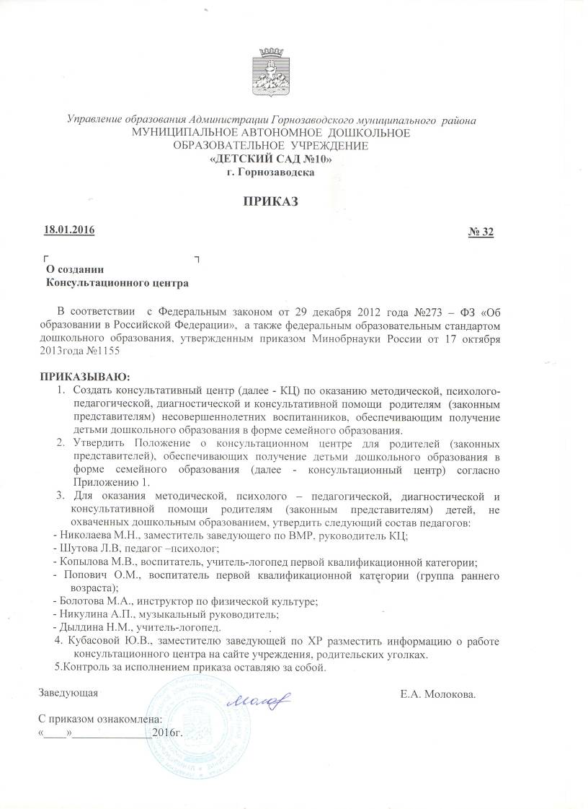

Приложение
к приказу заведующей МАДОУ
«Детский сад № 10»гГорнозаводска
№ от .01.2016
Положение о консультационном центре,
оказывающем методическую, психолого-педагогическую, диагностическую помощь родителям (законным представителям), обеспечивающим получение
детьми дошкольного образования в форме семейного образования, в том
числе обучающихся дошкольного возраста в дошкольных и общеобразовательных организациях

- Общие положения

1.1.Настоящее Положение о консультационном центре (далее по тексту – Положение) муниципального автономного дошкольного образовательного учреждения - "Детский сад № 10" г Горнозаводска (далее по тексту – МАДОУ) разработано в соответствии с Федеральным законом от 29 декабря 2012 г. N 273-ФЗ "Об образовании в Российской Федерации" и Федеральным государственным образовательным стандартом дошкольного образования Приказ Минобрнауки России от 17.10.2013 N 1155 "Об утверждении федерального государственного образовательного стандарта дошкольного образования.
1.2.Настоящее Положение регламентирует деятельность консультационного центра для родителей (законных представителей), обеспечивающих получение детьми дошкольного образования в форме семейного образования в дошкольных и общеобразовательных организациях (далее – образовательные организации).
Определяет порядок создания и деятельности консультационного центра по оказанию методической, психолого-педагогической, диагностической и консультативной помощи семьям, воспитывающим детей дошкольного возраста на дому, а также родителям (законным представителям), чьи дети обучаются в образовательных организациях, реализующих образовательную программу дошкольного образования (далее – консультационный центр).
Разработано в целях обеспечения соблюдения прав граждан в рамках организации предоставления общедоступного дошкольного образования.
1.3.Консультационный центр создается для родителей (законных представителей), обеспечивающих получение детьми дошкольного образования в форме семейного образования, а также родителей (законных представителей), чьи дети обучаются в образовательных организациях, реализующих образовательную программу дошкольного образования.
1.4.Консультационной центр является структурной единицей образовательной организации, реализующей образовательную программу дошкольного образования.

2. Цели и задачи консультационного центра

2.1. Целью деятельности консультационного центра является обеспечение доступности дошкольного образования, единства и преемственности семейного и общественного воспитания, повышения педагогической компетентности родителей (законных представителей), воспитывающих детей дошкольного возраста от 2 месяцев до 7 лет, в том числе детей с ограниченными возможностями здоровья.
Основными задачами консультационного центра являются:
- оказание консультативной помощи родителям и повышение их психолого-педагогической компетентности в вопросах воспитания, обучения и развития ребенка;
- содействие в социализации детей дошкольного возраста, не посещающих образовательные организации;
- оказание помощи родителям (законным представителям) детей 5-7 лет, не посещающих образовательные организации, в обеспечении равных стартовых возможностей при поступлении в школу;
- информирование родителей (законных представителей) об учреждениях системы образования, которые оказывают квалифицированную помощь ребенку в соответствии с его индивидуальными особенностями.

3. Организация деятельности консультационного центра

3.1. Консультационный центр создается на базе образовательной организации на основании приказа руководителя образовательной организации при наличии необходимых санитарно-гигиенических, противоэпидемических условий, соблюдении правил пожарной безопасности, кадрового обеспечения, необходимых программно-методических материалов.
3.2. Общее руководство работой консультационного центра возлагается на руководителя образовательной организации.
3.3. Консультационный центр работает согласно плана графику работы, утвержденному приказом руководителя.
3.4 Заместитель заведующего по ВМР организует работу консультационного пункта,
в том числе:
- ведет журнал предварительной записи родителей;
- обеспечивает работу консультационного пункта в соответствии с графиком работы специалистов МАДОУ;
- изучает запрос семей, воспитывающих детей дошкольного возраста на дому, на услуги, предоставляемые консультационным пунктом;
- разрабатывает годовой план работы консультационного пункта и контролирует его исполнение;
- определяет функциональные обязанности специалистов консультационного пункта (Приложение № 1);
- обеспечивает дополнительное информирование населения о работе консультационного пункта через официальный сайт МАДОУ, рекламные буклеты и объявления;
- назначает ответственных специалистов за подготовку материалов консультирования;
- размещает материалы тематических консультаций на официальном сайте МАДОУ.
3.5. Организация психолого-педагогической помощи родителям (законным представителям) в консультационном центре строится на основе интеграции деятельности специалистов образовательной организации (заведующего МАДОУ, заместителя заведующего по ВМР, педагога-психолога, инструктора по физической культуре, музыкального руководителя, учителя – логопеда, воспитателя). Консультирование родителей (законных представителей) может проводиться одним или несколькими специалистами одновременно. Режим работы специалистов консультационного центра определяется руководителем самостоятельно, исходя из режима работы образовательной организации.
3.6.За получение консультативных услуг плата с родителей (законных представителей) не взимается.
3.7. Основные формы предоставления помощи родителям:
- очные консультации для родителей (законных представителей)
Индивидуальные и групповые консультации проводятся по запросу родителей (законных представителей) и направлены на формирование положительных взаимоотношений в семье, выработку единых требований к ребенку в воспитании со стороны всех членов семьи, просвещение родителей (законных представителей) по предотвращению возникающих семейных проблем, формированию педагогической культуры.
Предоставление консультаций и методических рекомендаций в форме публичного консультирования по типовым вопросам, поступившим по инициативе родителей (законных представителей) при устном или письменном обращении, осуществляется посредством размещения материалов на Интернет-сайте МАДОУ образовательной организации;
- коррекционно-развивающие занятия с ребёнком в присутствии родителей (законных представителей)
Оказание диагностической помощи в выявлении отклонений в развитии детей в консультационном центре проводится с целью психолого-педагогического изучения ребенка, определения его потенциальных возможностей, выявления причин нарушений в развитии, социальной адаптации и выработки рекомендаций по дальнейшему развитию и воспитанию ребенка;
- совместные занятия с родителями и их детьми с целью обучения способам взаимодействия с ребёнком
Приобщение к элементарным общепринятым нормам и правилам взаимоотношения со сверстниками и взрослыми (в том числе моральным); формирование гендерной, семейной, гражданской принадлежности, нравственной основы патриотических чувств, чувства принадлежности к мировому сообществу и т.д.;
- мастер-классы, тренинги, практические семинары для родителей (законных представителей) с привлечением специалистов МАДОУ и других организаций (согласно утверждённому графику)
Организация мастер-классов, теоретических и практических семинаров для Родителей проводится с целью консультирования (психологического, педагогического) родителей (законных представителей) о физиологических и психологических особенностях развития ребенка, основных направлениях воспитательных воздействий, преодолении кризисных ситуаций.
3.8.Консультационный центр может осуществлять консультативную помощь родителям (законным представителям) по следующим вопросам:
- социализация детей дошкольного возраста, не посещающих образовательные организации;
- возрастные и психические особенности детей;
- готовность к обучению в школе;
- профилактика различных отклонений в физическом, психическом и социальном развитии детей дошкольного возраста, не посещающих образовательные организации;
- организационная игровая деятельность;
- организация питания детей;
- создание условий для закаливания и оздоровления детей.
3.9. Для получения методической, диагностической и консультативной помощи родители (законные представители) обращаются в образовательную организацию лично, по телефону или через Интернет-сайт МАДОУ.
Психолого-педагогическая помощь оказывается воспитанникам на основании заявления или согласия в письменной форме их родителей (законных представителей).
3.10. Прием родителей осуществляется по предварительно составленному графику. Родители сообщают об интересующих их вопросах.
Выбирается удобное время для посещения консультационного центра. Исходя из заявленной тематики, администрация привлекает к проведению консультации того специалиста, который владеет необходимой информацией в полной мере.
3.11. Консультативная помощь в рамках деятельности консультационного центра прекращается в связи с отсутствием потребности у родителей (законных представителей) на данную услугу (в том числе в связи с зачислением ребенка в дошкольную или общеобразовательную организацию).

4. Контроль за деятельностью консультационного центра

4.1. Непосредственный контроль за работой консультационного центра осуществляет руководитель образовательной организации.
4.2. Отчёт о деятельности консультационного центра заслушивается на итоговом заседании педагогического совета образовательной организации.

5. Делопроизводство консультационного центра

5.1. Перечень документации:
- Положение о консультационном центре для родителей воспитанников и детей;
- приказ об открытии консультационного центра;
- журнал учета работы консультационного центра психолого-педагогической помощи семьям, воспитывающим детей дошкольного возраста (Приложение 2);
- журнал регистрации родителей, посещающих консультационный центр образовательной организации (Приложение 3);
- план работы консультационного центра;

5.2. Информация о работе Консультационного центра предоставляется ежемесячно в Управление образования.

5.3. Отчеты о работе консультационного центра представляются ежегодно, в срок до 15 января года, следующего за отчетным, руководителями образовательных организаций в муниципальные органы управление образования.

Приложение 1
к Положению о консультационном центре МАДОУ
«Детский сад №10» г Горнозаводска

Функциональные обязанности специалистов
консультационного центра МАДОУ
Заведующий - своевременно знакомит родителей (законных представителей) с законодательными и иными нормативными правовыми актами, регламентирующими деятельность ДОУ, локальными нормативными актами; организует работу среди родителей (законных представителей) по вопросам воспитания и обучения детей в семье, способствует пропаганде педагогических и гигиенических знаний.
Заместитель заведующего по ВМР – организует педагогическое просвещение родителей (законных представителей), направленное на их обучение организации воспитательного процесса в условиях семьи, разрабатывает методические рекомендации и проводит консультации для родителей (законных представителей).
Педагог-психолог - организует консультативно-просветительскую работу по вопросам адаптации к условиям детского сада, проводит индивидуальную диагностику, обследование ребенка с целью определения динамики его психического развития, уровня готовности к школьному обучению для оптимального выбора учебного заведения.
Учитель – логопед – организует просвещение родителей по вопросам развития речевой активности детей, обследование ребенка с целью определения уровня и динамики развития речи.
Воспитатель – организует просветительскую работу по организации игровой, коммуникативной, познавательной деятельности ребенка и его социализации.
Инструктор по физической культуре - организует консультативно-просветительскую работу по вопросам физического воспитания, профилактики нарушений осанки и плоскостопия; проводит индивидуальную диагностику, обследование ребенка с целью определения динамики его физического развития.
Музыкальный руководитель – организует консультационно- просветительскую работу по вопросам художественно- эстетического развития, развитию фонематического слуха и речи у ребенка.

Приложение 2
к Положению о консультационном центре МАДОУ
«Детский сад №10» г Горнозаводска

Журнал
регистрации родителей (законных представителей),
посещающих консультационный центр
№ п/п | Дата проведения консультации | Тема консультации | ФИО родителей (законных представителей) | ФИО  консультанта, должность

Приложение 3
к Положению о консультационном центре МАДОУ
«Детский сад №10» г Горнозаводска
Журнал
учета работы специалистов консультационного центра
№ п/п | Дата,время проведения консультации | Тема консультации | Форма проведения консультации | ФИО  консультанта, должность | Рекомендации, данные в ходе консультирования

Приложение 4
к Положению о консультационном центре МАДОУ
«Детский сад №10» г Горнозаводска

График работы
Консультационного центра МАДОУ «Детский сад №10» гГорнозаводска

№ | Дата и время проведения | Содержание работы
1 | Третья среда каждого месяца,  с12.00 до 15.00 | Индивидуальное консультирование.  Заявка на консультацию по телефону 4-22-29  (С определением направления консультирования заранее за 2 дня)
2 | Последний четверг каждого месяца  с 17.00-18.00  Примечание: дополнительная информация о плановых мероприятиях будет размещена на сайте ДОУ: detsad10.ucoz.com | Плановые семинары, мастер-классы, лекции

